

**MAHKAMAH AGUNG REPUBLIK INDONESIA**

**DIREKTORAT JENDERAL BADAN PERADILAN AGAMA**

**PENGADILAN TINGGI AGAMA PADANG**

Jalan By Pass KM 24, Batipuh Panjang, Koto Tangah

Kota Padang, Sumatera Barat 25171 www.pta-padang.go.id, admin@pta-padang.go.id

Nomor : 2648/KPTA.W3-A/KP4.1.3/VIII/2024 Padang, 18 September 2024

Sifat : Biasa

Lampiran : -

Hal : Undangan

Yth. Yml. Dr. Abd. Hamid Pulungan, S.H., M.H. Beserta Istri

(Ketua Pengadilan Tinggi Agama Padang

Periode Desember 2023-September 2024

Assalamu’alaikum Wr. Wb.

Berdasarkan Keputusan Ketua Mahkamah Agung RI Nomor 190/KMA/SK.KP4.1.3/IX/2024 tentang Promosi dan Mutasi Hakim Padang Lingkungan Peradilan Agama antara lain tentang mutasi dari jabatan Ketua/ Hakim Utama Pengadilan Tinggi Agama Padang menjadi Ketua/ Hakim Utama Pengadilan Tinggi Agama Medan, dengan ini kami undang Yang Mulia beserta istri untuk mengikuti acara perpisahan, yang *Insya Allah* akan dilaksanakan

pada hari, tanggal : Kamis, 19 September 2024

waktu : 08.30 WIB s.d. selesai

tempat : Command Center Pengadilan Tinggi Agama Padang

Jalan By Pass KM 24, Koto Tangah, Kota Padang

pakaian : Pakaian Batil

Demikian disampaikan dan terima kasih.

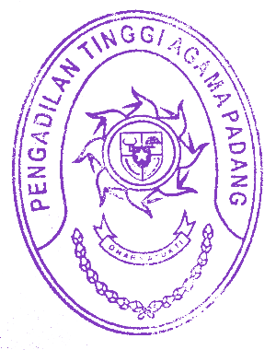

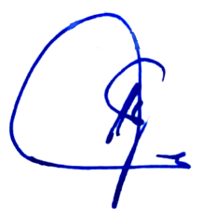 Wakil Ketua

Rosliani